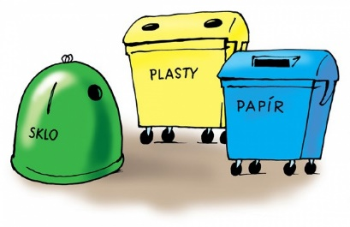
Vybírání poplatků za komunální odpad a psy
Obecní úřad Vápno oznamuje, že dne 15. 4. 2024 od 17 hodin budou vybírány poplatky za sběr komunálního odpadu a poplatek za psy.
Poplatky je možné zaplatit také bezhotovostním převodem na bankovní účet 195710925/0300, kde variabilním symbolem je číslo popisné nemovitosti. Do textu u platby uveďte počet osob v jednotlivých sazbách, např. 2x dospělý, 1x dítě, 1x senior, 1x pes.

Místní poplatek za obecní systém odpadového hospodářství | Sazba v Kč
Základní sazba poplatku | 700,00
Úlevy
* dovršení věku 15 let v daném kalendářním roce | 500,00
* dovršení věku 75 let v daném kalendářním roce | 600,00
* vlastnictví nemovité věci (byt, rodinný dům, stavba pro rodinnou rekreaci), v níž není přihlášena žádná fyzická osoba k trvalému pobytu | 700,00
Poplatek ze psů | Sazba v Kč
Základní sazba poplatku | 100,00

